郑州航空工业管理学院精神文明建设

工 作 简 报

**（第22期）**

郑航文明办 2017年12月06日

* **学习贯彻党的十九大精神维护宪法权威：我校开展国家宪法日宣传活动**
* **我校成功举办“塑造文明形象，共创美丽校园”讲座**
* **我校管理工程学院顺利举办“情系敬老院，冬日送温暖”志愿服务活动**

**· 简 讯**

**学习贯彻党的十九大精神 维护宪法权威：我校开展国家宪法日宣传活动**

今年12月4日是我国第四个国家宪法日。当日，郑州航院“12·4”国家宪法日宣传活动在我校图书馆第一报告厅举行。副院长杨培出席并致辞，郑州市中级人民法院副院长、党组成员刘玉华及我校相关职能部门和法学院负责人参加。活动启动仪式由学生处处长李广锋主持。

该活动由我校联合郑州市中级人民法院、郑州高新区人民法院共同主办，法学院承办。

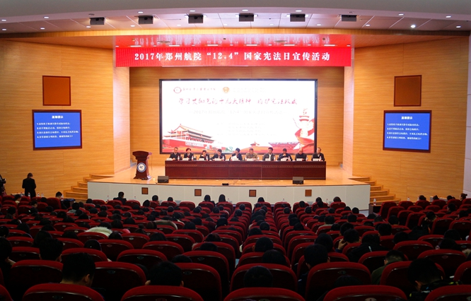

杨培为“12·4”国家宪法日宣传活动致辞。他说，宪法是国家的根本大法，是治国安邦的总章程。国家宪法日的设立昭示着中国共产党全力推动依法治国的意志与决心。学习贯彻党的十九大精神，维护宪法权威，是全体公民应尽的职责和义务。杨培希望，在校大学生应该做到知法、守法、懂法、用法，进一步增强宪法意识，深入理解法治的力量。

“自2014年设立国家宪法日以来，中央每年都会确定一个主题，全国上下通过各种方法宣传落实，可见中央对宪法的高度重视。”刘玉华希望通过宪法日的宣传活动帮助大学生依法行使自己的权利，自觉远离违法犯罪。

活动中，郑州市中级人民法院少年审判庭庭长刘文琳作题为“预防青少年犯罪”的主题讲座，郑州市中级人民法院和郑州高新区人民法院法官在我校中心广场为大学生提供法律咨询，法学院2016级学生代表曹源欣和在场人员一起举行宪法宣誓。

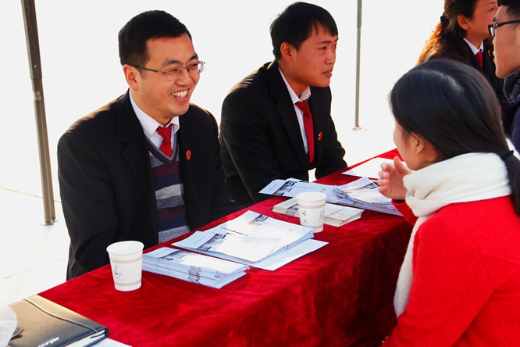

据悉，此次活动是我校法律文化节系列活动中的一项，旨在提升当代大学生的法治意识，营造“学习党的十九大，弘扬宪法精神，建设法治中国”的良好氛围。

**我校成功举办“塑造文明形象，共创美丽校园”讲座**

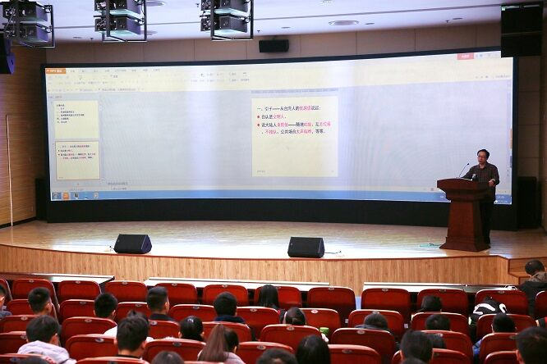

12月4日，图书馆副馆长周九常教授主讲的“塑造文明形象，共创美丽校园”讲座于我校图书馆第二报告厅成功举办。讲座由党委宣传部副部长、新闻中心主任葛畅主持，党委宣传部精神文明建设办公室主任张培源及各院系“文明督察”学生代表150余人参加本次讲座。

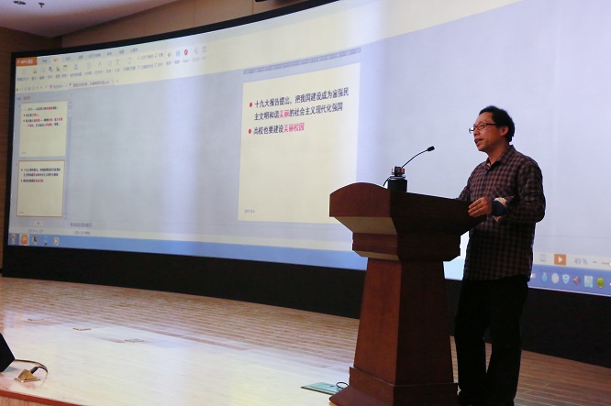

葛畅简单介绍我校精神文明建设成果。她指出师生的文明形象是文明单位的外在表现，建议全体师生养成文明的行为习惯与健康的生活方式，努力营造“高雅、文明、和谐、整洁”的育人环境，全面推进学校的精神文明建设工作。

周九常以台湾人的优越感为切入点，引出大陆人的不文明现象并延伸至校园。他提出美丽校园包括言行美，环境美、秩序美。在如何看待校园公共卫生问题上，他强调，注意公共卫生是遵守社会公德的一项重要内容，大学生应扮演着建设美丽校园主力军的角色。他建议同学之间要相互提醒，相互监督，共同遵守文明公约。为了建设美丽校园他提出应综合治理，持续不断动员各级组织，倡导整治日常化、运动式治理与日常治理相结合。

此次讲座旨在推进我校全面精神文明建设，营造“高雅、文明、和谐、整洁”的育人环境，为把我校进一步打造为省文明单位打下良好基础。

**我校管理工程学院顺利举办“情系敬老院，冬日送温暖”志愿服务活动**

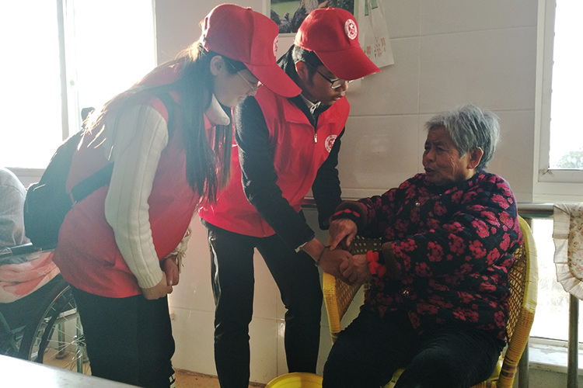

11月25日上午，我校管理工程学院于金水区中心敬老院顺利举办“情系敬老院，冬日送温暖”实践服务活动。学院部分志愿者及青团全体人员参与此次活动。

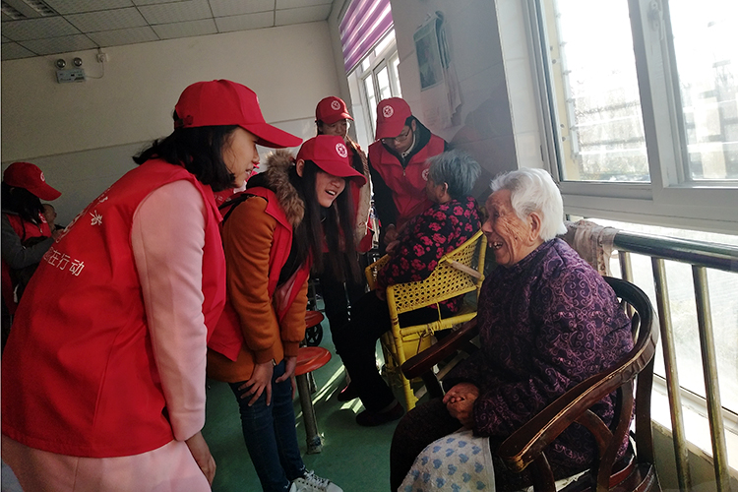敬老院工作人员首先对志愿者们的到来表示欢迎，对其敬老爱老的行为表示赞扬和谢意。随后，全体人员积极参与到敬老院打扫工作中，为老人们创造一个良好的生活环境。志愿者上前搀扶行动不便的老人并与老人亲切交流沟通。随后，全体人员陆续给老人带来表演，精彩的表演赢得了老人们的阵阵掌声，现场氛围十分活跃。部分志愿者在菜地帮忙拔草、摘菜。最后，全体人员与院长和老人告别。

此次志愿服务活动旨在培养学生的奉献精神，感受与老人之间的相处氛围，弘扬雷锋精神，用实际行动传承中华文化，为社会和谐添砖加瓦。

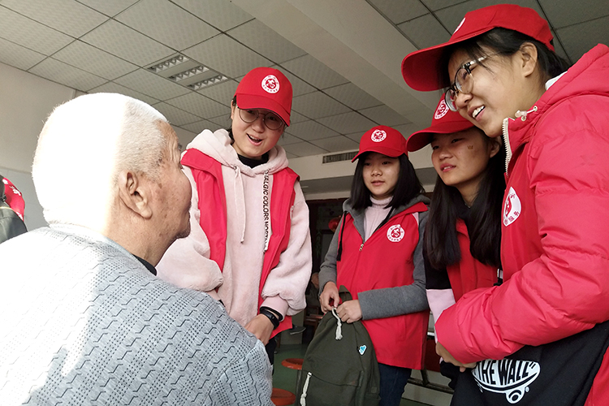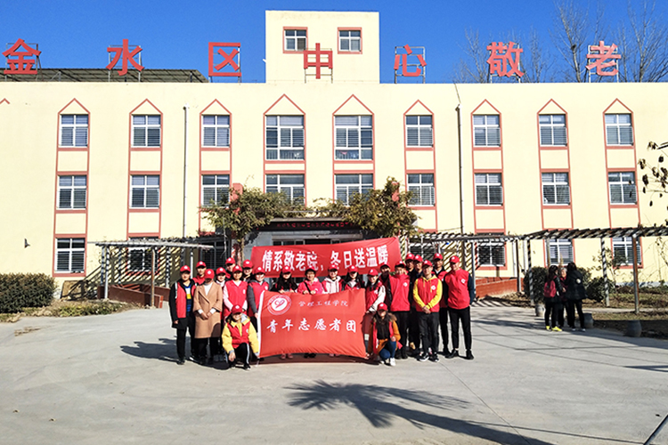

**简 讯**

* 11月25日，由全国高等院校投资理财规划大赛组委会和深圳典阅科技有限公司主办、贵州财经大学承办、金融教育在线技术支持的全国高等院校投资理财规划大赛在贵州财经大学举行，此次比赛首次限于全国本科层次院校参加，我校经贸学院参加此次全国投资理财规划大赛，经过两轮激烈角逐，我校获得大赛团体二等奖，此次大赛展示了我校经贸学院的实力，展显了我校学子广博的知识储备与深厚的人文底蕴，增进了我校与其他参赛院校的友好关系，同时也增强了我校的声望和影响力。此外，这次大赛必将带动我校专业教学改革，进一步激发学生对专业知识和技能的学习兴趣，促进专业教育水平的进一步提升。
* 12月3日，我校信息科学学院学生第二党支部在南校区召开以“趁十九大东风，在新时代舞台，尽情绽放”为主题的会议。会上，学生党员集体学习了十九大报告，重点讨论了党的十九大报告中习近平总书记对青年一代寄予殷切期望：“青年兴则国家兴，青年强则国家强。青年一代有理想、有本领、有担当，国家就有前途，民族就有希望。”使学生党员深刻理解青年一代应负担的历史使命。通过学习大家表示：要以报告精神为指引，用坚定的信念照亮人生路，用正确的价值观培育新风尚，用闪光的汗水成就栋梁材，用伟大的中国梦激扬青春梦，努力成为“有理想、有本领、有担当”的优秀青年。
* 11月26日，我校于图书馆第一报告厅顺利举办第二届工业工程改善创新大赛决赛，本次大赛的主题是“精益创新发展，优化改善生活” 此次大赛展现了青春的活力，青年人的风采，看到创新创业的希望及发展的前景。本次大赛是我校工业工程专业教学成果的展示，工业工程方法的传播推广，同时也是我校在课程的教育教学改革方面的探索，促使学生把专业知识与实践动手能力相结合，在实践中学习知识，在创新中巩固知识。